6.26 Modificar Ajuste del valor de Compromiso

Vía de Acceso
En el Menú Principal del árbol del Sap Easy Access, ingrese por la opción Finanzas → Gestión Financiera → Control Presupuestario → Contabilización → Documento Presupuestario →Compromiso → Modificar ajuste del valor (Ver figura 6.26.1 – Modificar ajuste del valor en compromiso: Ruta).

Figura 6.26.1 – Crear ajuste del valor en compromisote caja chica: Ruta.
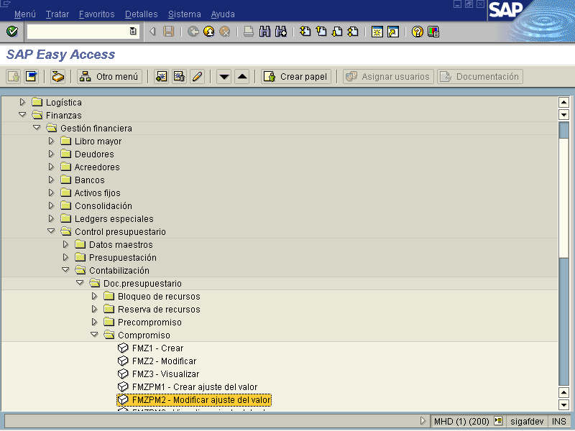
Objetivo
La Contraloría en muchas ocasiones devuelve documentos para ser modificadas y es necesario que se lleve el registro por usuario de dichas modificaciones, y el sistema SAP brinda la opción de ajuste de modificación del importe, ya que las reservas pueden aumentar o disminuir su monto para que luego continúen su proceso de aprobación de parte del ente correspondiente. Nota importante cuando se crea el compromiso debe definirse o indicarse el ajuste de valor de lo contrario la modificación se debe realizar en forma manual.

Figura 6.26.2 – Ingreso de datos para su respectiva modificación del monto.
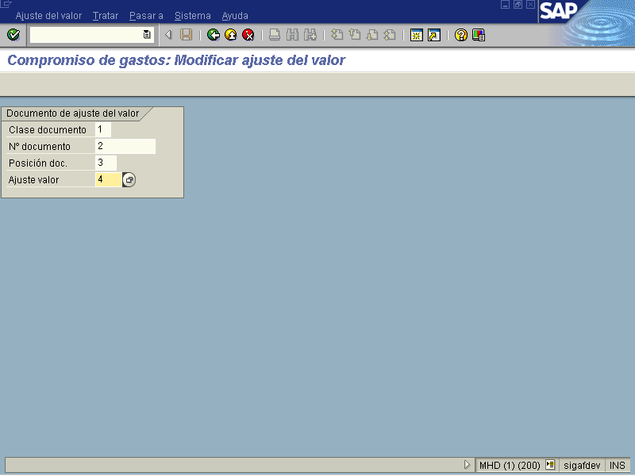

Indicador | Nombre del Campo | Significado | Valores  Propuestos
1 | Clase documento | La clase de documento clasifica los documentos presupuestarios. La clase de documento se anotará en la cabecera de documento | F4
2 | N° documento | Número que identifica algún documento presupuestario de reserva de forma unívoca. | F4
3 | Posición documento | Número que identifica unívocamente una posición de documento para el documento. | F4
4 | Ajuste de valor | Numero correlativo que el sistema asigna automáticamente para cada ajuste de valor y puede identificar de forma univoca tres componentes al documento presupuestario y a una posición del documento. | F4

Figura 6.26.3 Documento Ajuste de Valor de compromiso.
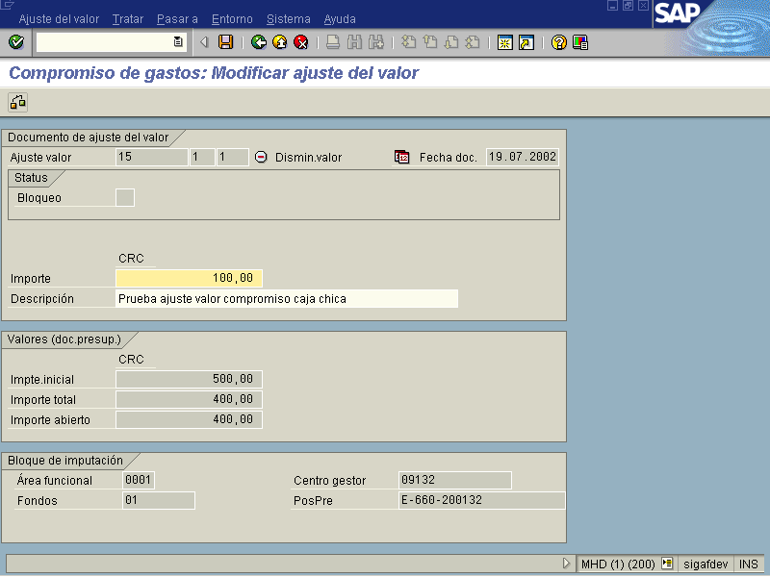

Los cambios se realizan en los campos de Importe y Descripción.
Una vez realizados los cambios, se recomienda oprimir el botón verificar para confirmar que no se presentaron errores. (Ver figura 6.26.4)

Figura 6.26.4 Documento modificado para verificar y confirmar.
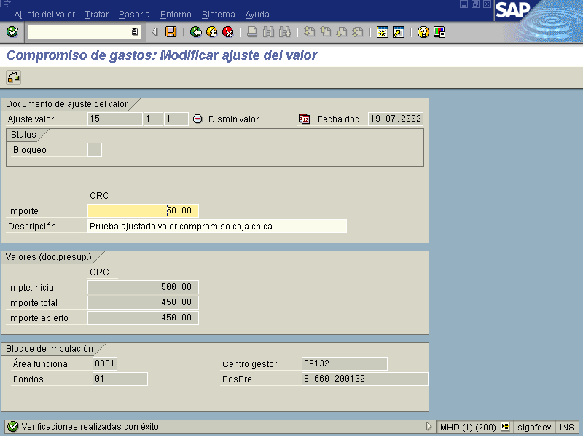

Posteriormente se procede a grabar los cambios realizados oprimiendo el botón grabar.
Una vez grabados, el sistema genera un documento indicando los cambios realizados, tal como lo muestra la siguiente pantalla.

Figura: 6.26.5 Documento de ajuste valor generado y grabado correctamente.
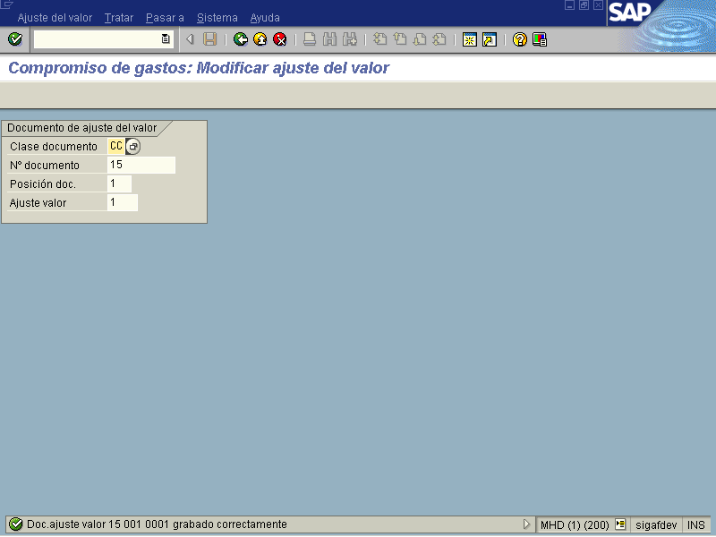

Si no se desea accesar otro documento, oprima el botón el cual lo llevará al Menú Principal.

